**Danmarks Medie- og Journalisthøjskole**  
**Visuel Kommunikation Grafisk Design**

**Fagbeskrivelse  
Efteråret 2023  
Skærmdesign og interaktivitet**

**3. semester**

**Varighed:** 5 ECTS

**Formål:**

Den studerende skal kunne håndtere processer knyttet til design af websites og apps især med henblik på interaktive principper og skærmdesign.

**Pædagogisk og didaktisk tilgang:**

Forløbet er en kombination af studiobaseret designproces, forelæsninger, holdundervisning, gruppearbejde, selvstudium, løsning af øvelser og opgaver. Opgaver og øvelser løses individuelt eller i grupper. I forløbet lægges der vægt på analyse og refleksion og feedback på egne og andres produkter og proces.

Den studerende lærer at koble teoretisk refleksion med handlinger i praksis, samt reflektere og inddrage relevant teori og viden. Det sker med henblik på at kunne begrunde og kvalificere sine handlinger i praksis. Læringsaktiviteterne tager i dette forløb afsæt i følgende grundprincipper:

Grundprincip 1: Den studerendes egne oplevelser og erfaringer inddrages i undervisningen

Grundprincip 2: Undervisningen planlægges med passende forstyrrelser

Grundprincip 3: Undervisningen tilrettelægges som udforskning

Grundprincip 4: Undervisningens indhold tager udgangspunkt i det gode eksempel

Grundprincip 6: Undervisere og studerende skaber rum for dialog

**Redskaber:**

Design research, Analyse, Brugervenlighedsprincipper, Skitsering, Prototyping, Interaktionsdesign, Animation, Test, Feedback.

**Læringsmål:**

De studerende skal opnå viden om:

* Fagspecifik terminologi
* Skærmspecifikke forhold for grafiske designvalg
* Principper for at design af interaktive processer
* Informationsarkitektur og navigationsprincipper
* Samspillet mellem UI og UX
* Responsivitet

De studerende skal opnå færdigheder i:

* Kreativ proces fra idé til digitalt udkast
* Grafisk design til skærm
* Responsivt design

De studerende skal opnå kompetencer indenfor det at:

* kunne udforme grafisk design til websites og apps

**Læremidler:**

Læremidler og litteratur – skal anskaffes:

Ingen

Litteratur - udleveres:

–

Frit tilgængelig:

[www.borge.dk/copenux/artikler/heuristikker/poster/usability-principper-copenux-2016.pdf](http://www.borge.dk/copenux/artikler/heuristikker/poster/usability-principper-copenux-2016.pdf)

<https://readymag.com/designs/readme/>

<https://www.figma.com/blog/when-fonts-fall/?ref=betterwebtype&mc_cid=5302a9e104&mc_eid=a913db4d38>

<https://www.smashingmagazine.com/2011/01/guidelines-for-responsive-web-design/>

<https://alistapart.com/article/sustainable-web-design-excerpt/>

<https://whydoweinterface.com/information/?ref=lapabooks>

https://www.designbetter.co/animation-handbook/purpose

Eksamensforudsætninger:

Opfyldelse af eksamensforudsætninger er et krav for, at den studerende kan deltage i forløbets eksamen. Eksamensforudsætninger kan være mødepligt, deltagelsespligt, gruppearbejde, opgaver, fremlæggelser, præsentationer etc. Manglende opfyldelse af eksamensforudsætning medfører, at den studerende har mistet et prøveforsøg.

Mødepligt:

Der er fysisk mødepligt på skolen alle skoledage. Hvis der undtagelsesvis ikke er fysisk mødepligt til undervisnings- eller læringsaktiviteter, angives det med et ”FF” (frivilligt fremmøde) i læringssystemet itslearning.

Deltagelsespligt:

Der er deltagelsespligt i gruppearbejde og vejledning.

Afhjælpningsmuligheder:

Ved lovligt fravær gælder afhjælpning.

Erstatningsopgaver: fravær fra undervisning og læringsaktiviteter kan erstattes med en eller flere opgaver, hvis underviseren skønner det muligt. Har den studerende fravær til undervisning og læringsaktiviteter i et omfang der vurderes for meget i forhold til forløbets indhold og læringsmål, skal forløbet skal tages om.

Eksamen:

Bedømmes ved 7-trinsskalaen og intern censur.   
Eksamensform: Forløbet afsluttes med en gruppeopgave, hvor de studerende dokumenterer deres kompetencer til selvstændigt at analysere, vurdere, dokumentere og løse skærmdesignproblemer. 20 minutters mundtlig gruppeeksamen, inkl. votering (10 minutter pr. person, 2-4 personer).

De studerende bedømmes individuelt. Bedømmelsen afspejler en samlet vurdering af den kreative løsning, den faglige argumentation samt den mundtlige præsentation.

**Studieaktivitetsmodel:**

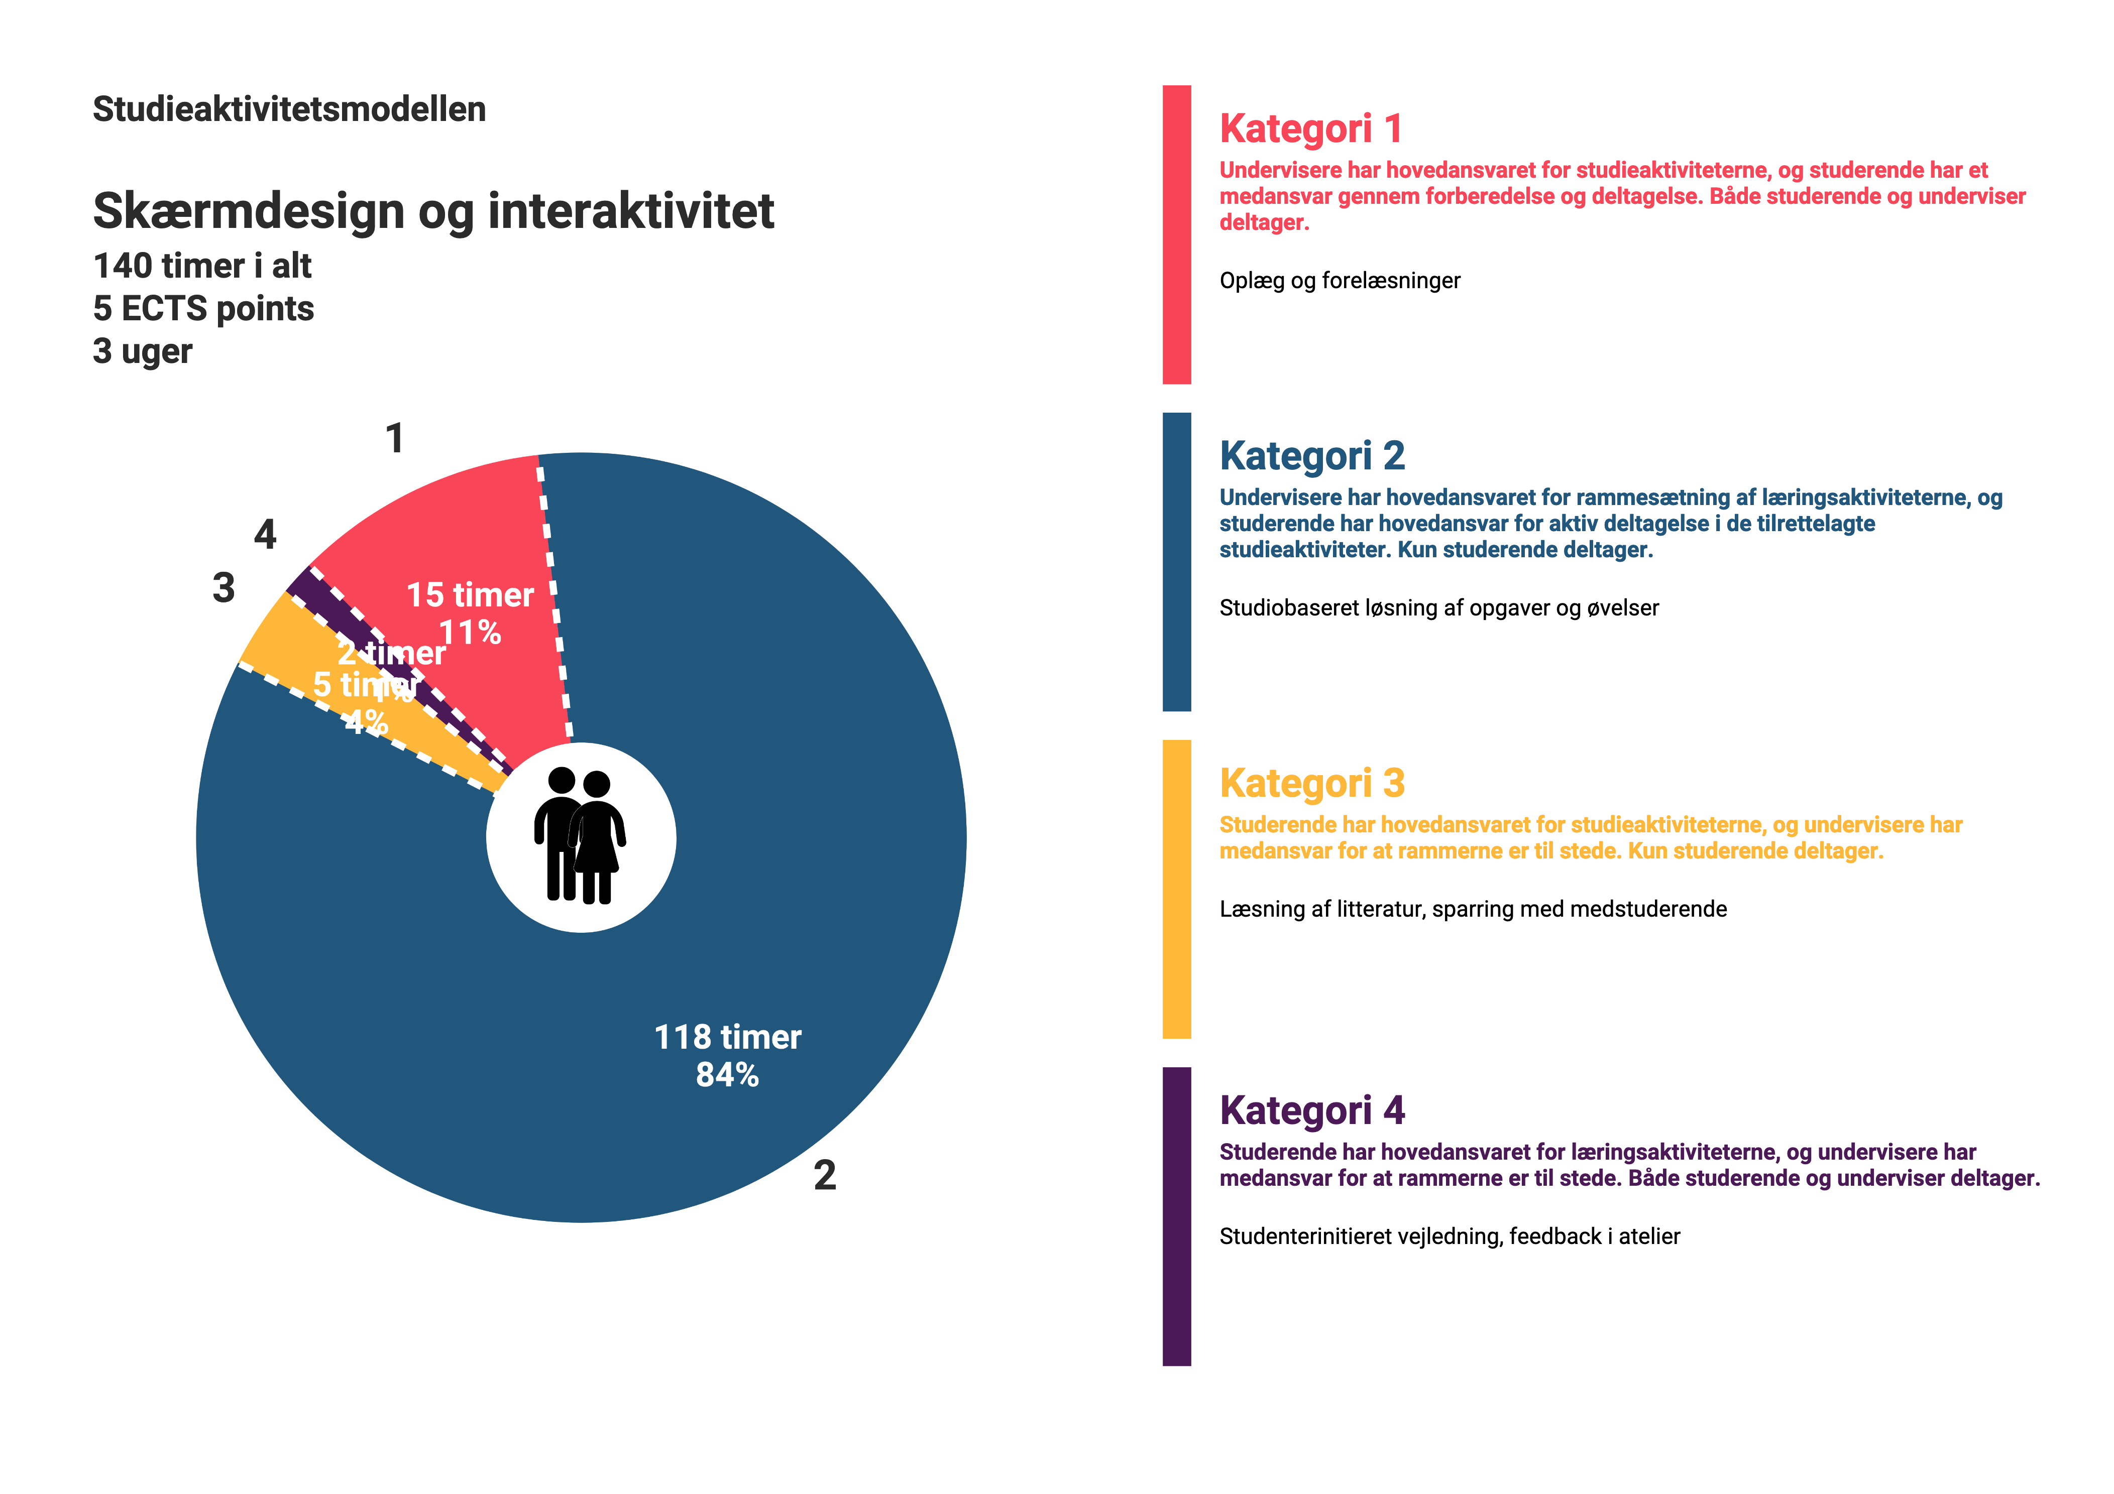

Godkendt af NN, august 2023